内部材料

总务处工作简报
第4期
东南大学总务处编 2019年12月4日

目 录
东南大学九龙湖校区配电智能化系统投入运行 2
全校部分楼宇厕所环境完成提档升级 9
九龙湖校区智慧教室装修改造顺利完成 14
九龙湖水系修复 27
档案馆加装电梯 29
完成九龙湖行政楼、翠屏东南地下车库改造项目 33
完成九龙湖校区中心湖景区景观提升改造 34

东南大学九龙湖校区配电智能化系统投入运行
东南大学九龙湖校区校内开闭所、变配电室数量较多，供配电系统结构复杂，缺少智能化监管措施。当校园供配电系统发生故障时，由于自动化水平较低，运维人员较少，造成恢复供电的时间成本较高，配电系统的安全性较低。
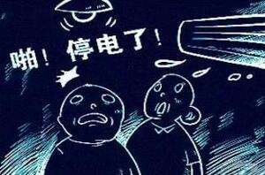
图 1停电了
为提高九龙湖校区教学、办公、生活秩序用电的保障，经过不懈努力， 2019年9月，总务处筹措资金建成了东南大学九龙湖校区配电智能化系统，对校内各开闭所、变配电室进行智能化运行监控，实现“遥测、遥信、遥控、遥视、遥调”，极大的提高了整个校园配网运行的安全性、稳定性、可靠性。
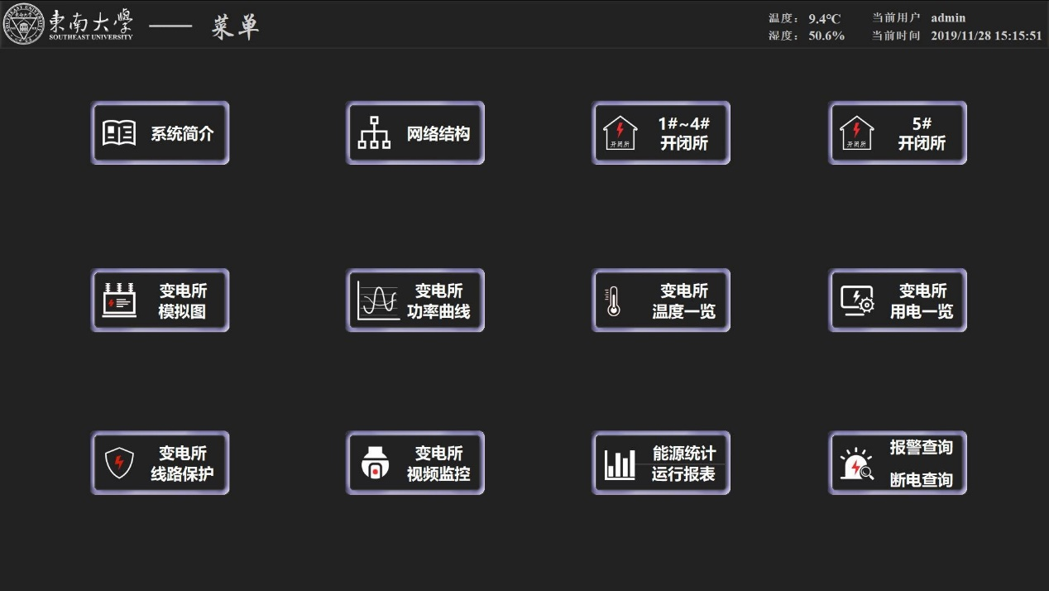
图 2系统菜单

这套系统的功能主要有以下方面：
- 设备及系统运行实时监测
包括高低压回路计量、电能参数监测、开关状态监测、变压器安全监控等等，可将从前几小时人工统计都获取不到的数据，在一秒内通过系统自动的被运行人员掌握，大量节约人工和时间成本；
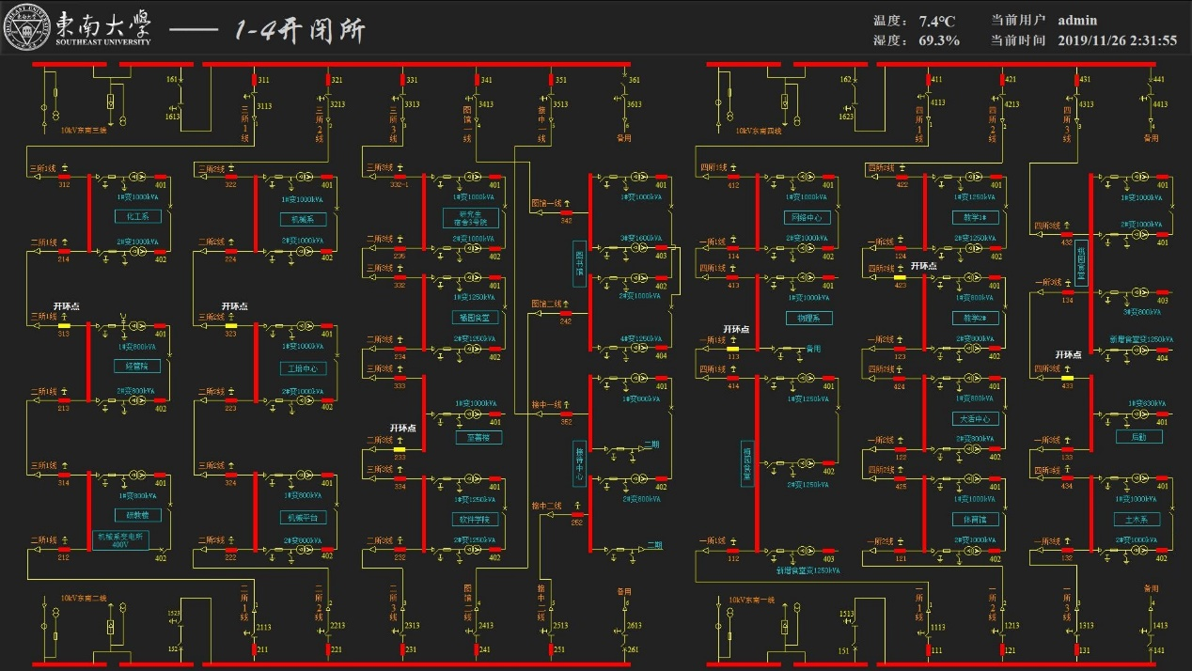
图 3供配电网络全面智能监控

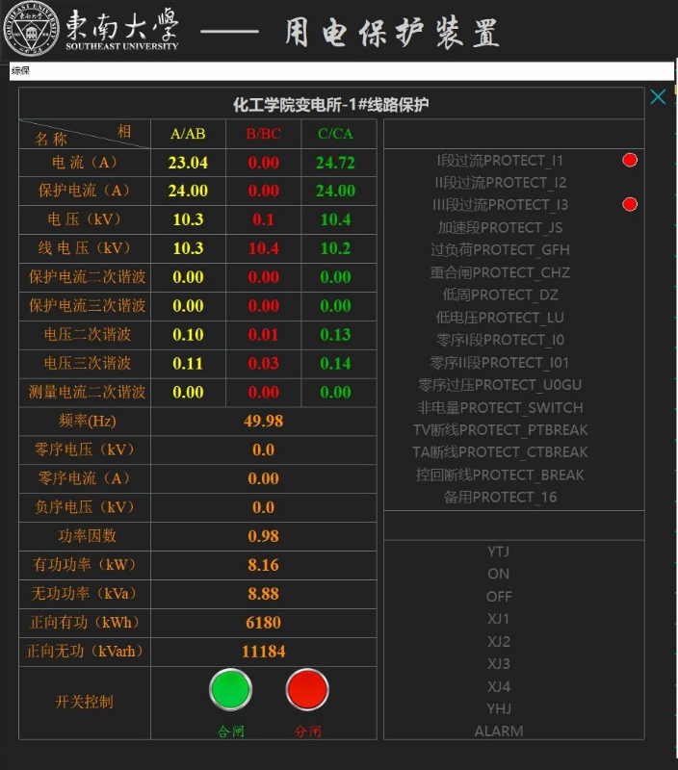
图 4高压回路监控
- 安全实时报警
包括电力参数报警、用能异常报警、环境安防报警、视频联动运行等等，可通过可视化的手段及时了解变电所内的运行情况，并采取措施。
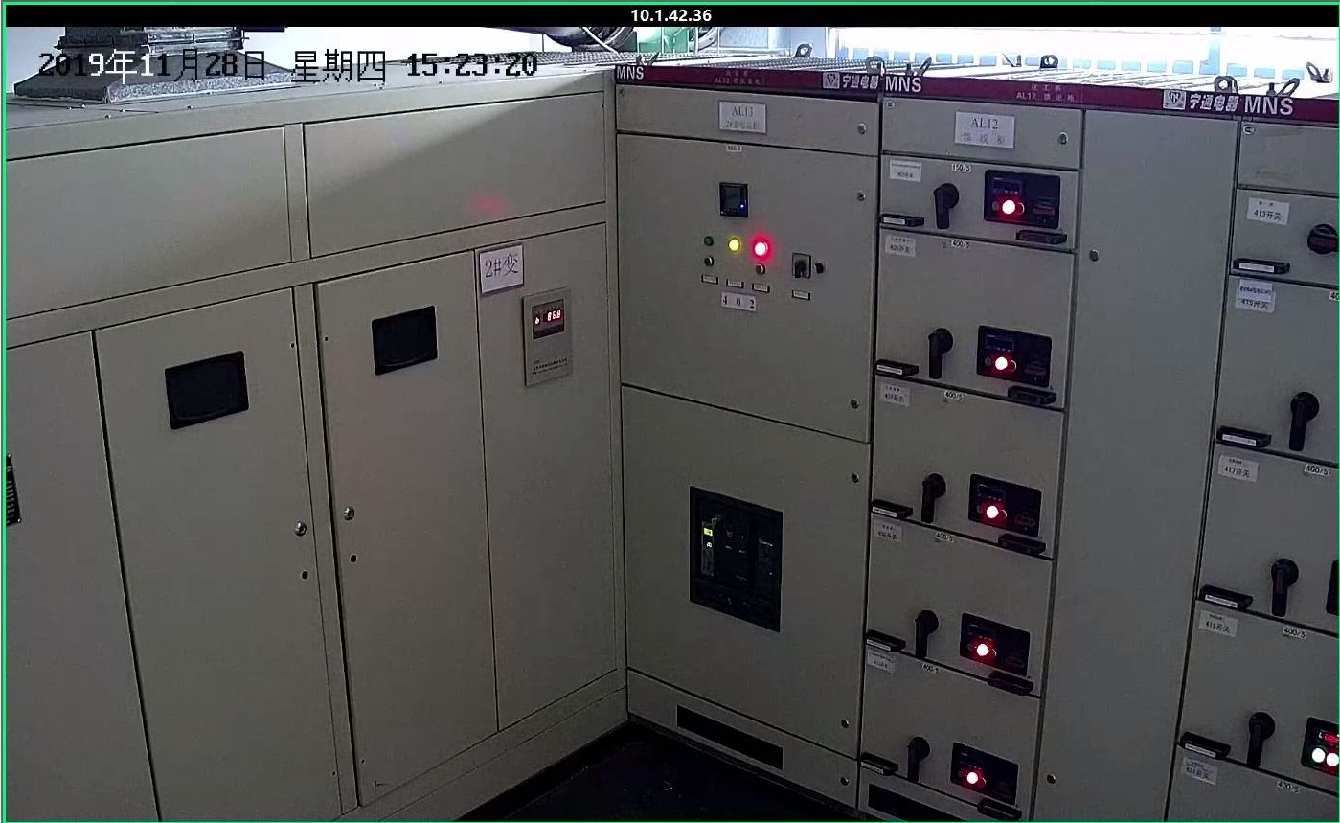
图 5视频联动监控
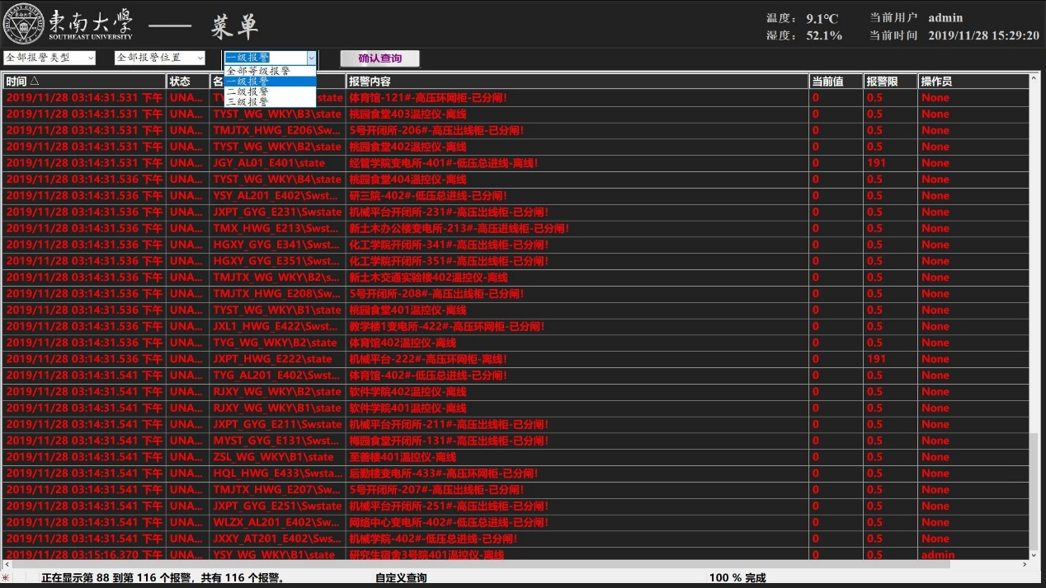
图 6实时安全报警

- 远程操控、自动控制
包括远程分合闸控制、自动故障定位、自动故障隔离、配电网络重构、高压联锁控制等等，可在配电线路检修或故障时，在几分钟内迅速恢复供电，大量节省了现场停复电操作时间。
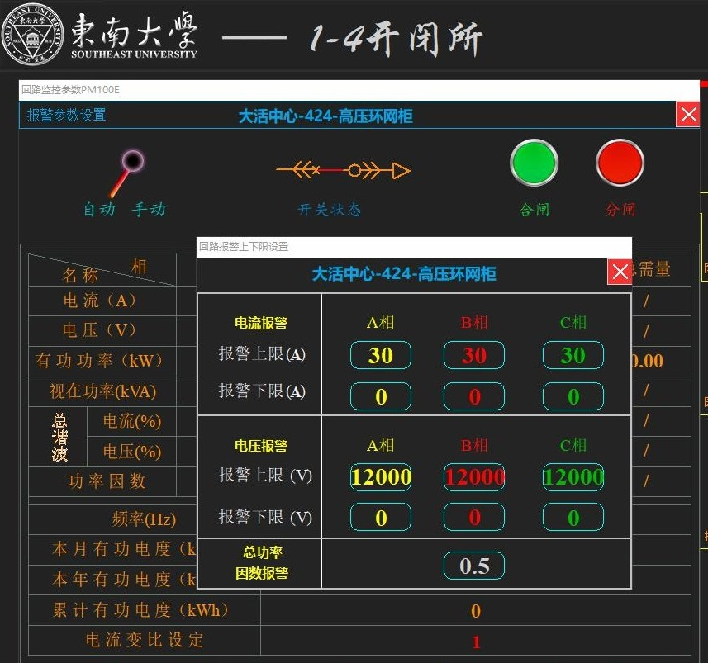
图 7远程分合闸控制


图 12快速联锁控制

- 智能信息管理
包括电力历史曲线监测、变压器负载率监测、停送电状态监控、各类统计报表、未来负荷预测等等，为学校电力运行管理部门提供丰富且强有力的信息化管理手段，显著提高了工作效率。
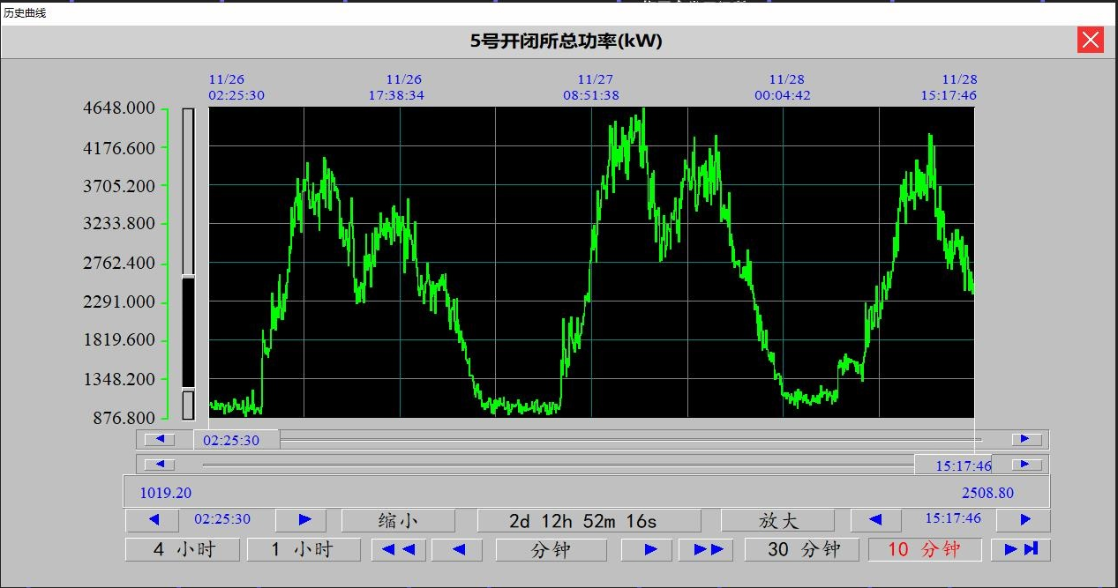
图 8负荷历史曲线

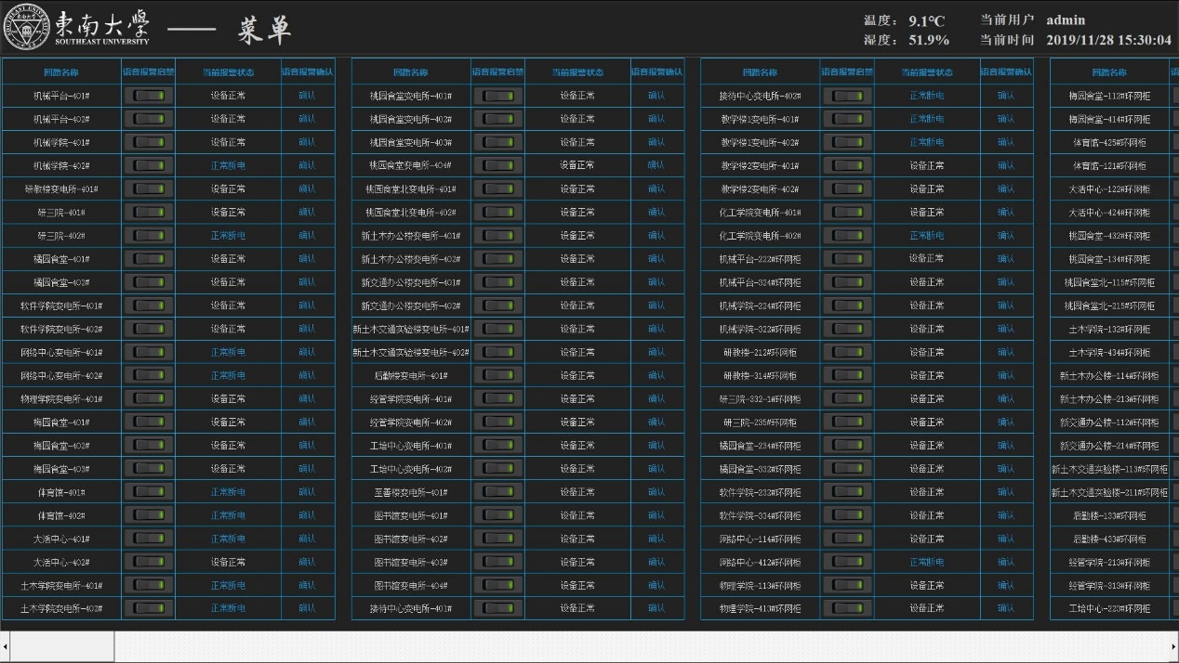
图 9停送电状态监控
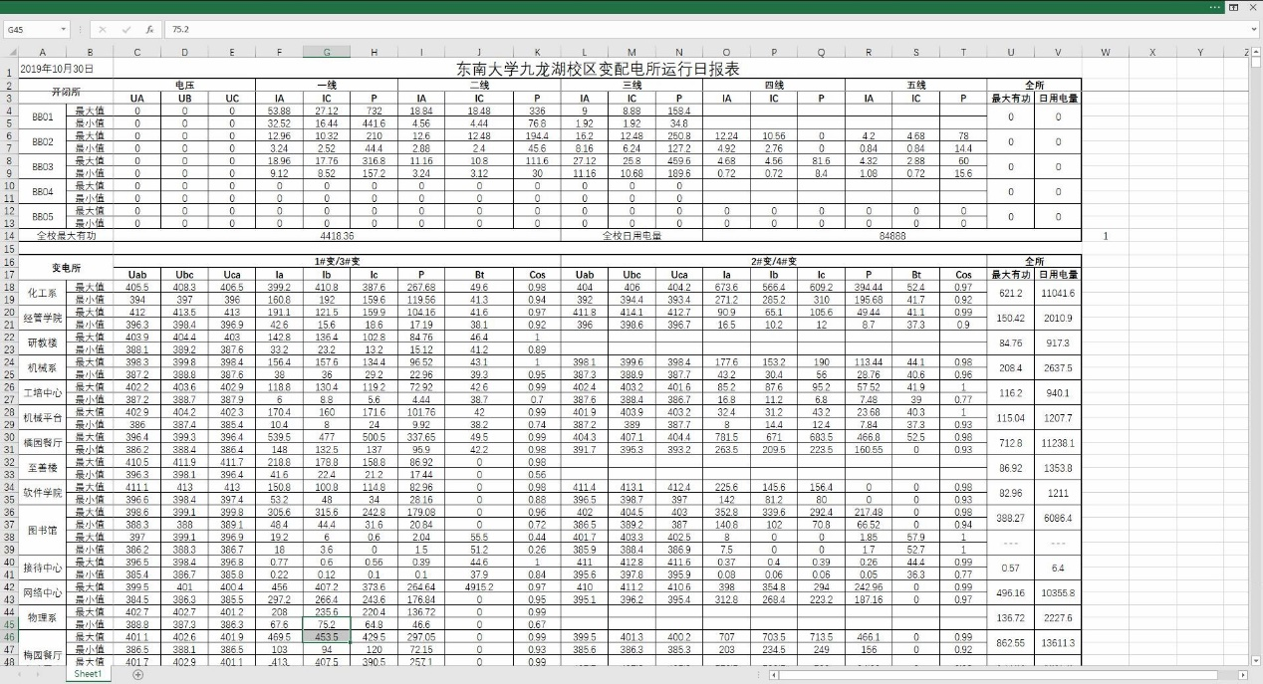
图 10各类统计报表

目前该系统已投入运行，极大的提高了九龙湖校区供电的可靠性和安全性，实现无人值守、自动投切，故障保护、网络组网等各项功能，使整个校区的配电网处于安全高效的运行状态。该项目验收时，获得省内专家的高度好评。

图 13好评

全校部分楼宇厕所环境完成提档升级
四牌楼、丁家桥、九龙湖校区的公共卫生间使用多年以来，设施陈旧，管道老化，多处漏水，墙面破损，吊顶脱落，破损严重，多次维修，已经无法满足使用，入厕体验较差，不能体现师生对美好生活的向往，严重影响校园风貌。
2019年按照学校规划，总务处对三个校区75间公共卫生间进行升级改造，提升品质。总务处负责项目的实施，四处收集各地厕所改造模板，委托建筑设计院高工团队承担设计，征求用户意见，将设计方案在全校公示，交换看法。经项目论证、学校同意后，暑假刚开始，施工队伍开始进场施工，工期60天。暑假施工，学校暑期人少，改造公共卫生间的影响较小，项目负责人放弃暑假，坚持天天巡查工地，协调矛盾，解决问题，检查施工状况。开学后，为了保证上班期间施工不影响师生使用厕所，总务处做了大量的沟通协调工作；同时错时施工，调整施工时间，尽量减少对师生员工的生活影响。施工前、施工中、验收时都邀请用户单位代表到现场，多方位听取意见。处领导定期抽查、询问工程进展，督促相关方的工作。此次改造增加了小厨宝，使师生在冬天可以使用热水洗手。增加了新风系统，减少厕所异味，增设了纸巾盒、烘手器、坐便器等便民设施，方便了广大师生。
公共卫生间改造后的照片。
1、礼东卫生间
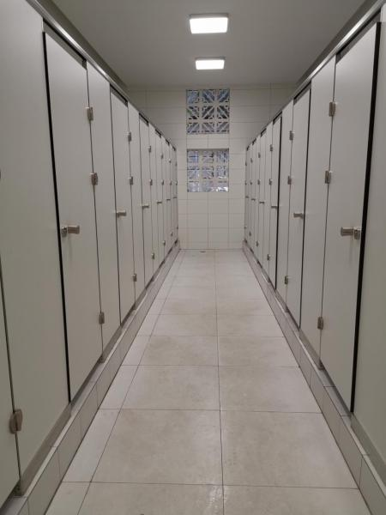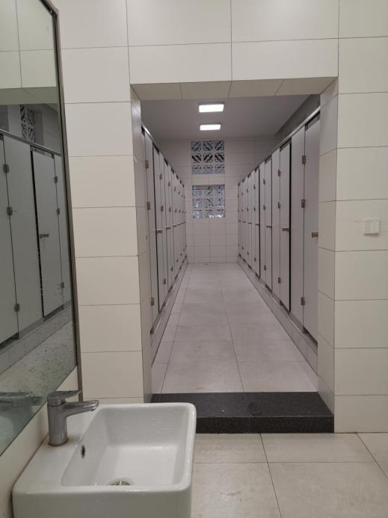
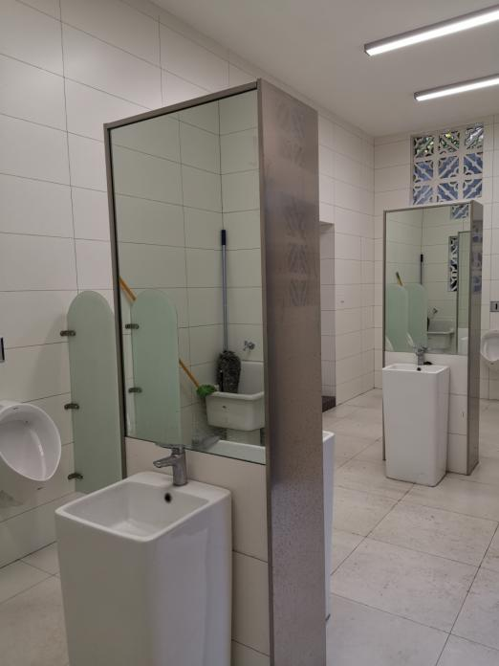
改造后明亮，增加多组灯光，洗手池增设了镜前灯。小便池增设隔断，保护隐私。
- 中心楼卫生间
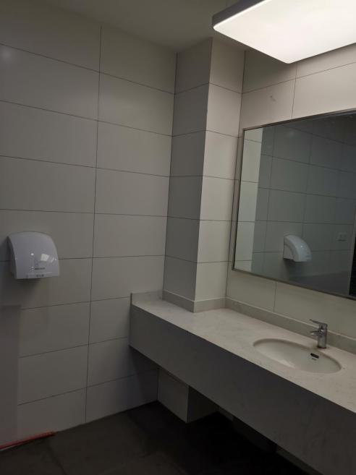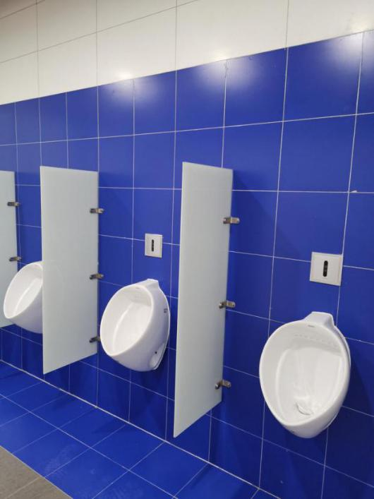
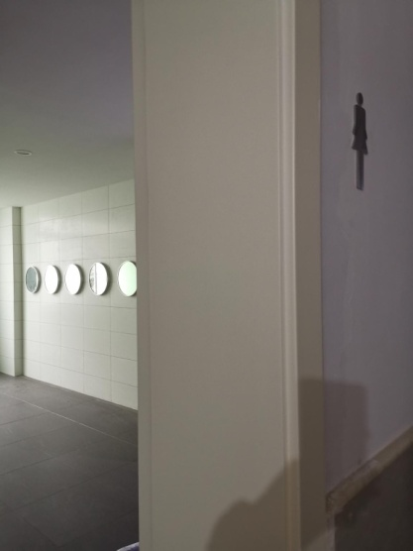
改造后色彩变丰富，增设放置物品的地方，显人性化。多处小圆镜，便于女性使用。
- 校友会堂卫生间
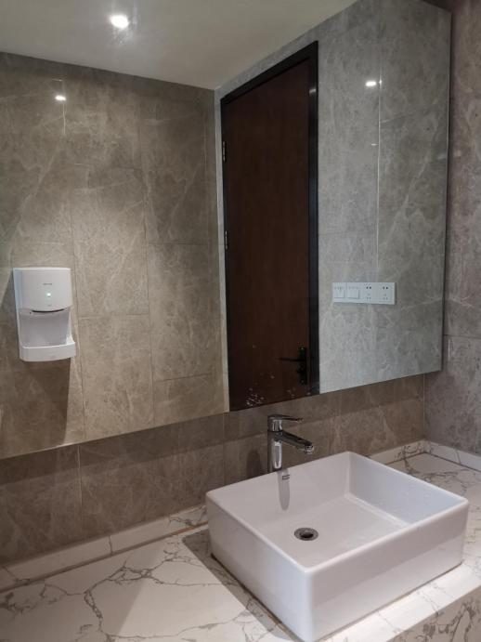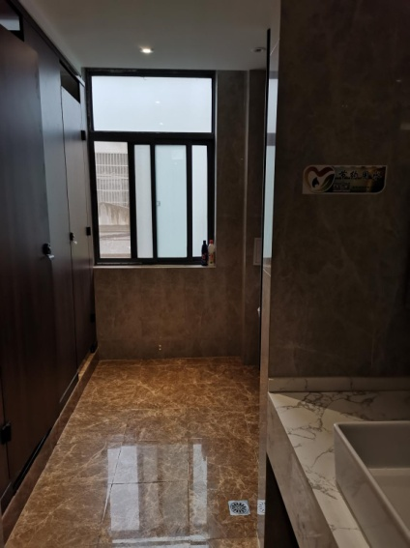
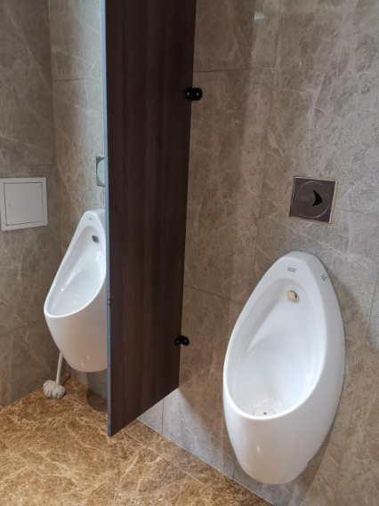
深色调，凸显沉稳、厚重，与校友会堂相衬。增加热水器，，满足个性化需求。
- 操场公共卫生间
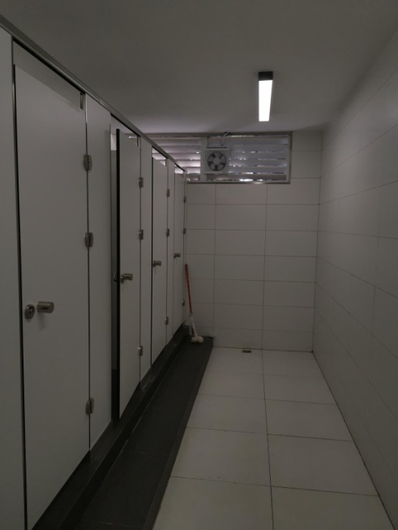
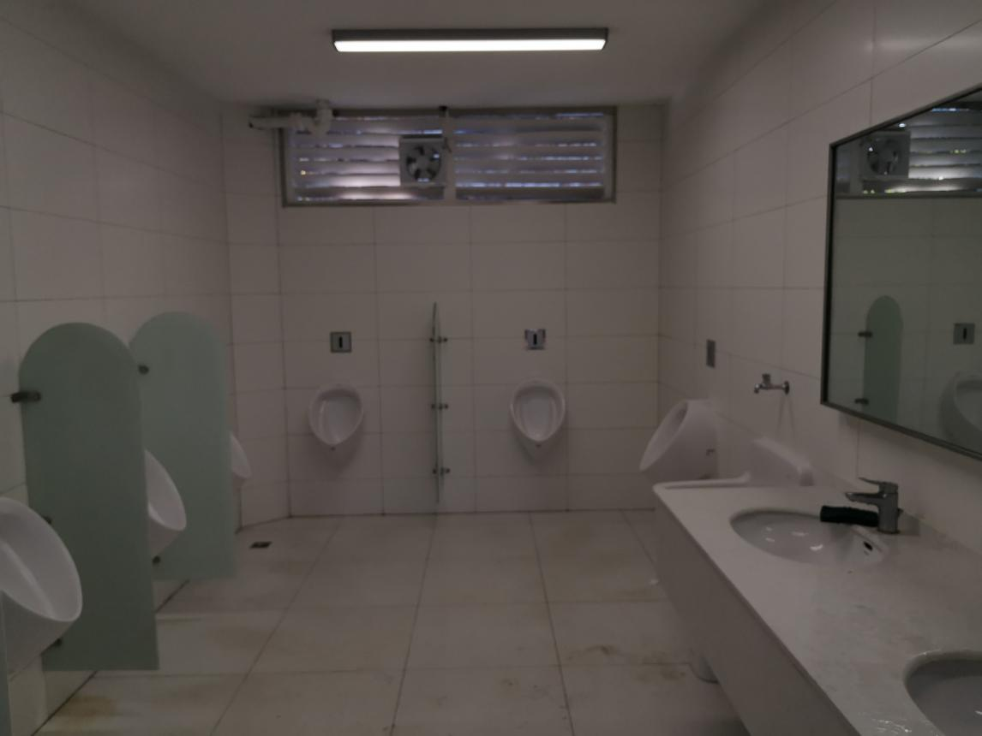
- 五四楼卫生间
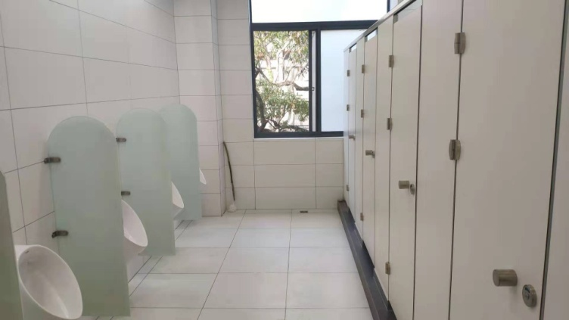
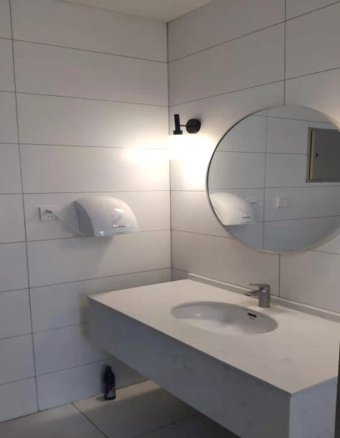
- 文学院、经管院
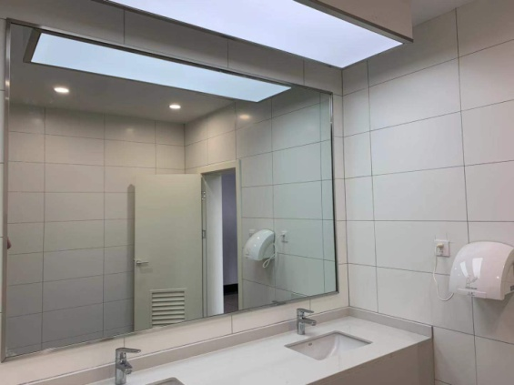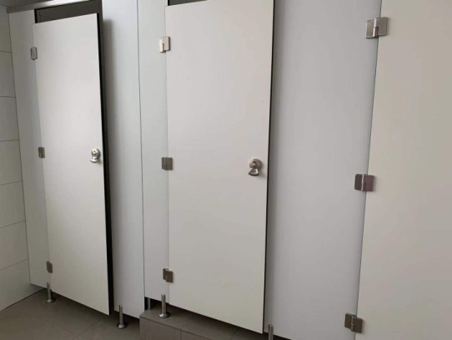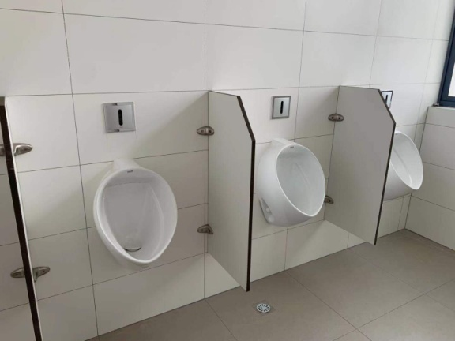

九龙湖校区智慧教室装修改造顺利完成
智慧教室是教育信息化发展到一定阶段的内在诉求和必然趋势，学校今年将九龙湖校区教一楼作为试点工程进行了智慧教室改造，10月份已顺利验收交付，改造后的教一楼是什么样子的呢？
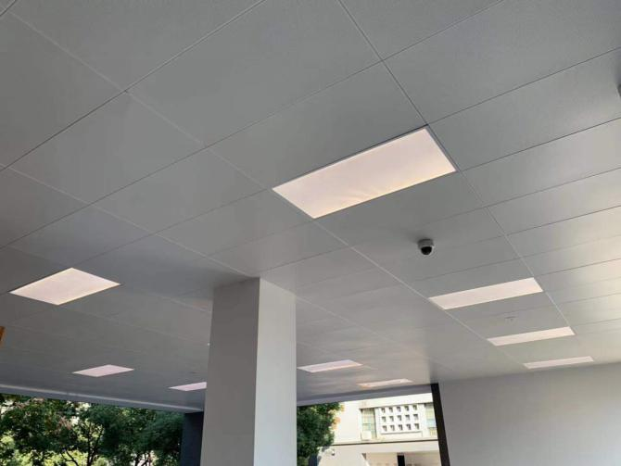
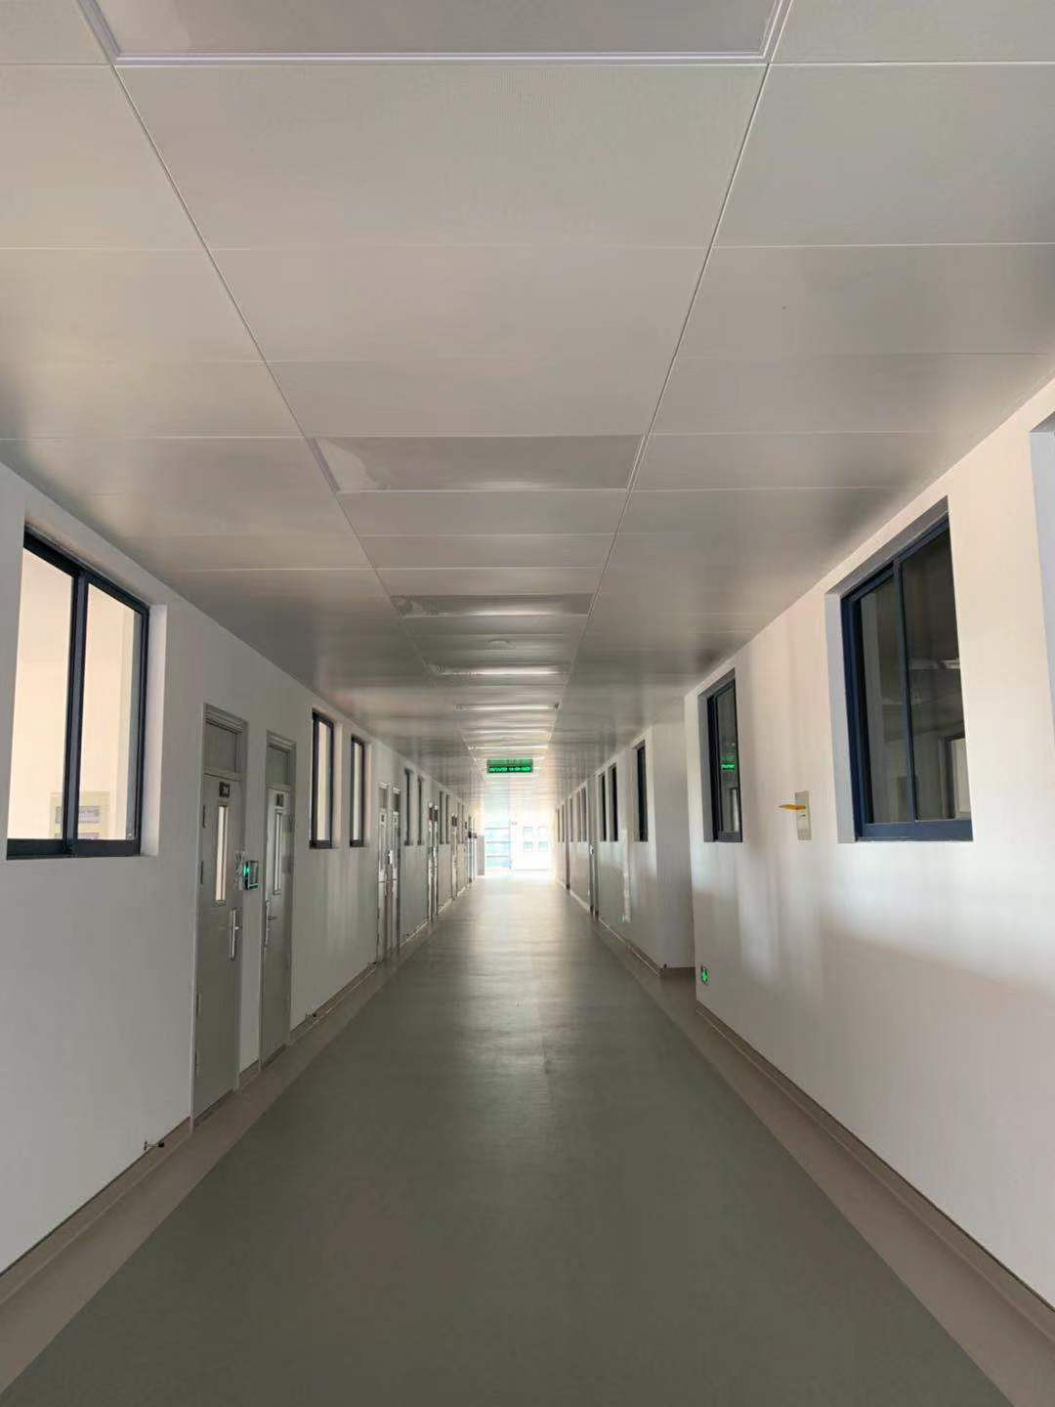
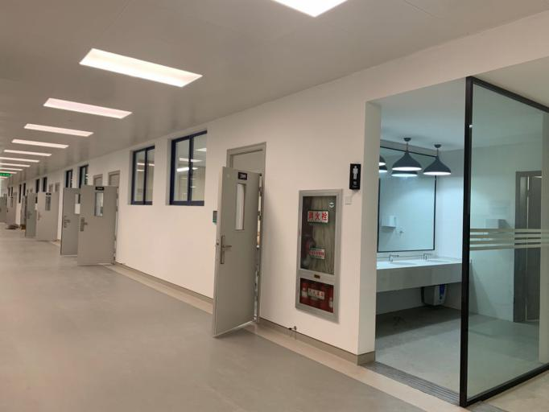
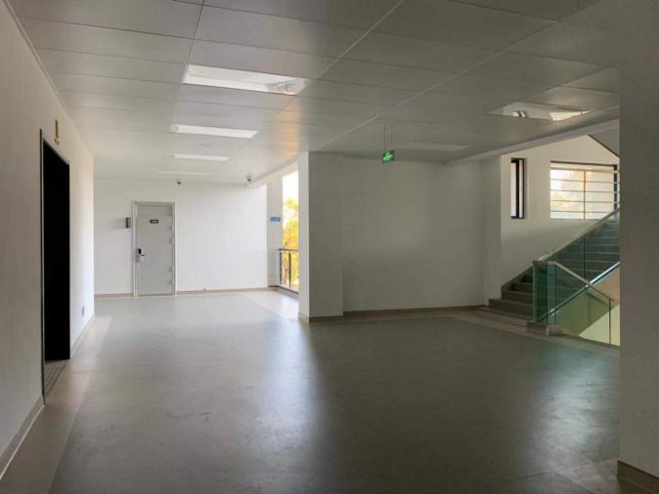
公共区域吊顶全部更换为铝板，教室内部用石膏板替代原来易泛灰的硅钙板。
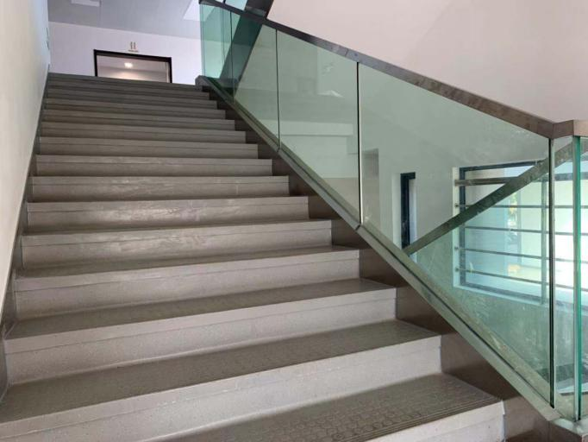
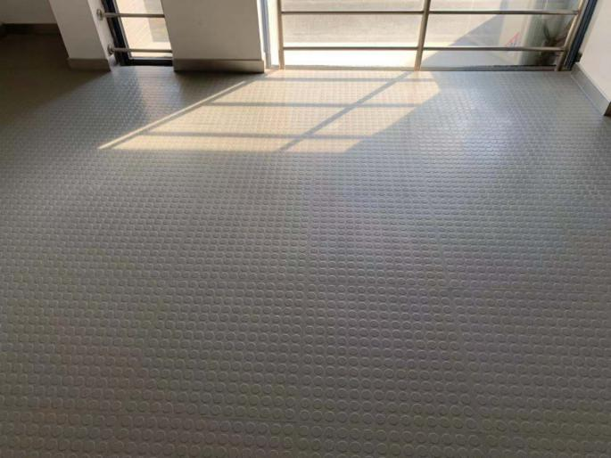
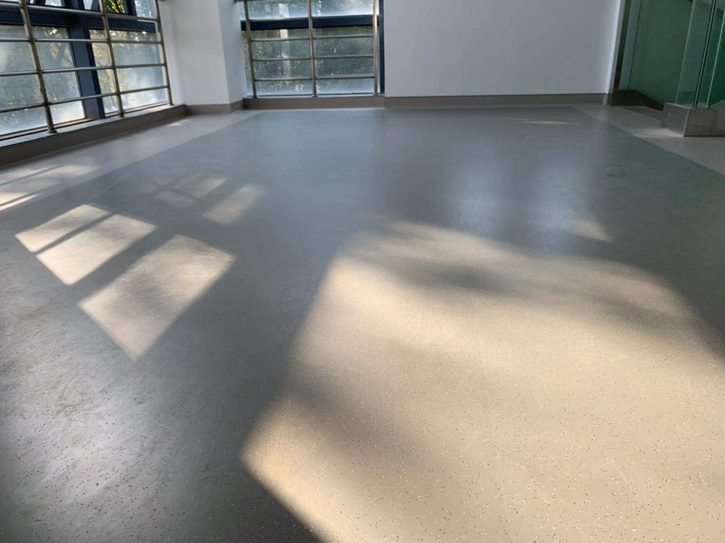
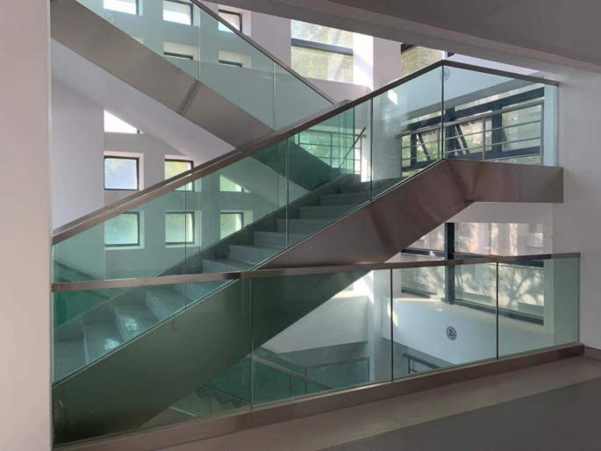
所有教室、教室休息室、阶梯教室和二到五楼走道全部铺设橡胶地板，降低噪音，给师生安静的教学环境。东西两侧楼梯换成玻璃护栏、不锈钢扶手，美观大方。
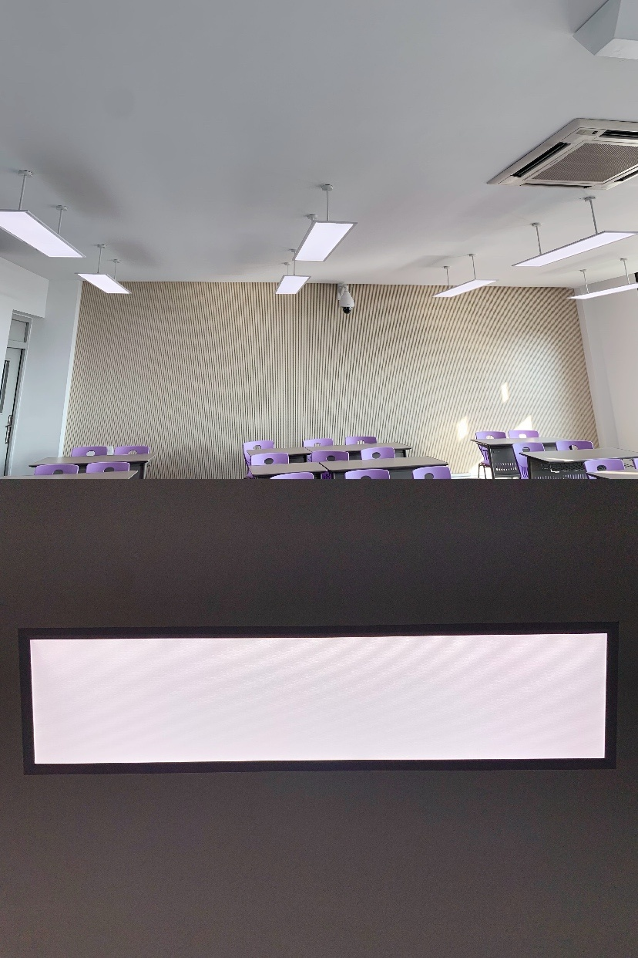
室内照明、声控等建筑物理环节进行了专项设计、改进。采用独特的防眩设计和高透光率材料，光线均匀柔和，无频闪、无蓝光危害，保护视力。
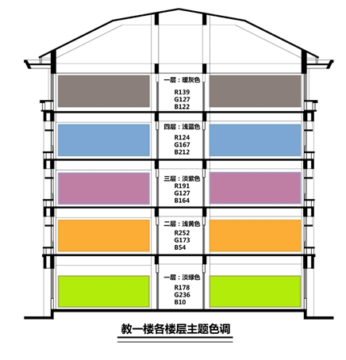
细心的人会发现，教一楼每个楼层教室的家具色调不一样，设定不同的主题色调不仅提高环境可识别度而且还营造出了变化且和谐的空间色彩氛围。
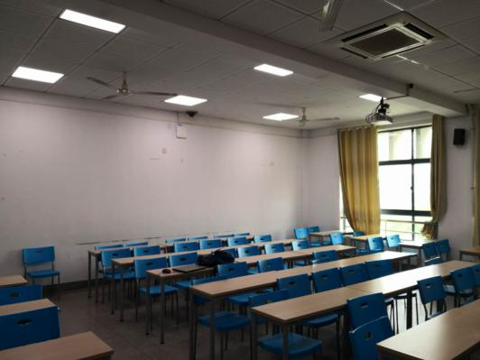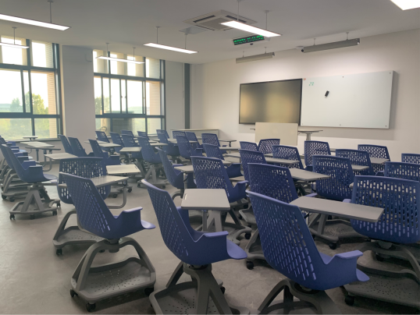
原小教室 现小教室Node椅
部分小教室采用Node椅排列，写字板360°可旋转，滑轮安全静音，其灵活可移动性能适应自由多样的教学方式。
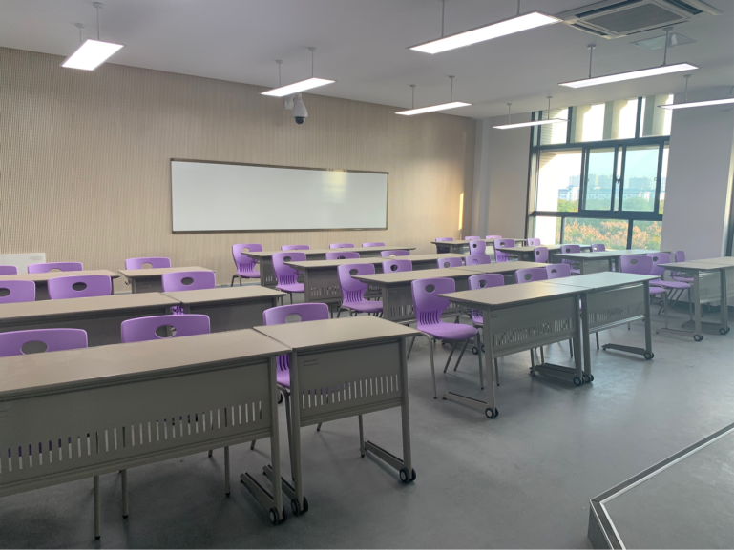
现小教室
部分小教室采用活动条形桌椅，可根据课堂要求灵活组合。同时配备智能化显示设备，采用双屏平板代替原黑板，无尘化教学。
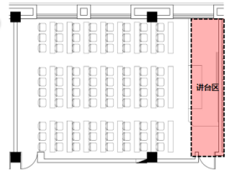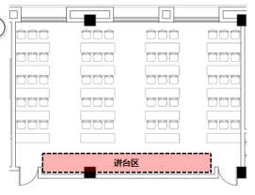
原大教室平面布局 现大教室平面布局
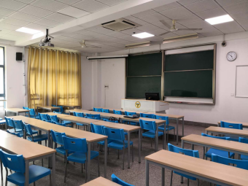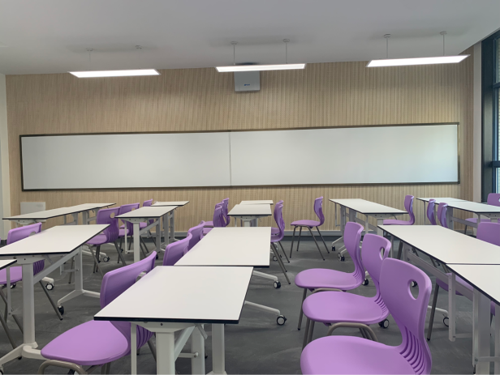
原大教室 现大教室
大教室调整了教室布局，改善了原来东西距离过长的缺陷，更有利于后排学生接收课堂信息。
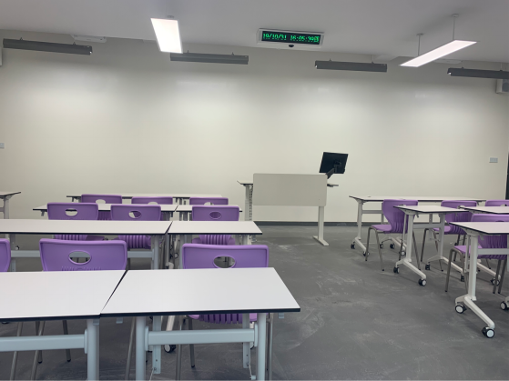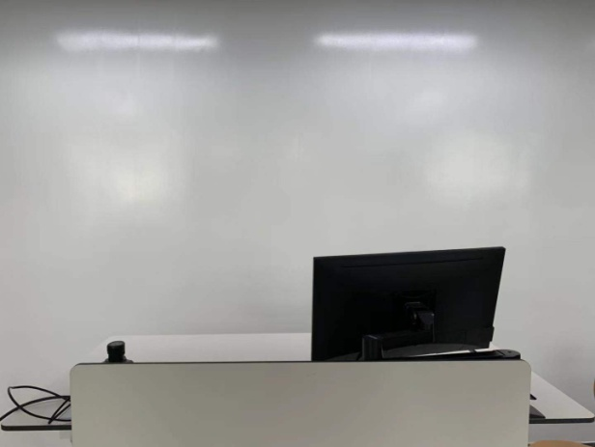
大教室采用大面积易改涂料，师生可以直接在易涂墙面书写，方便师生交流。
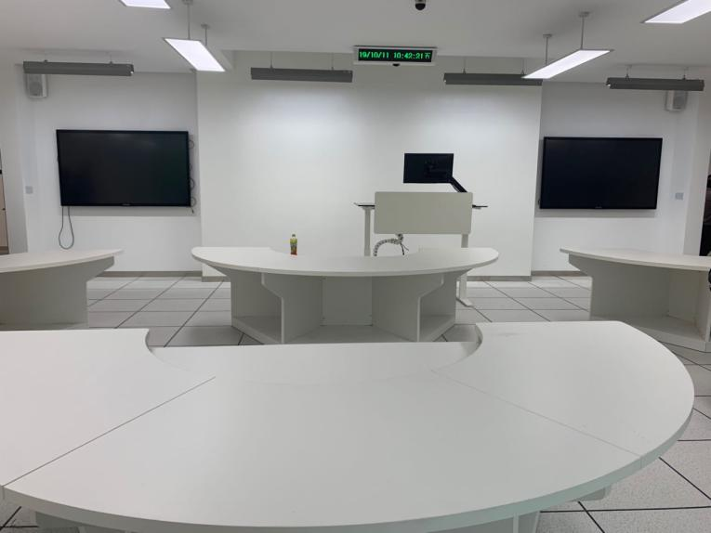
（添加照片）
分组讨论大教室围绕着每个课桌均可形成一个相对独立的讨论小组，每组配备单独的显示器以支持多屏互动学习模式的开展。
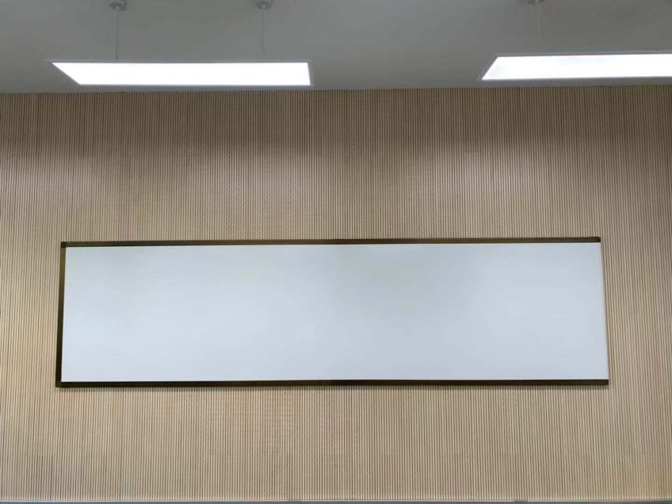
东、西两侧墙面采用吸音木墙裙，消解大空间内的回声问题。
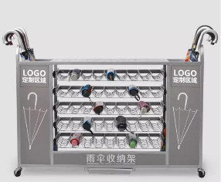
部分教室还配备了雨伞架。
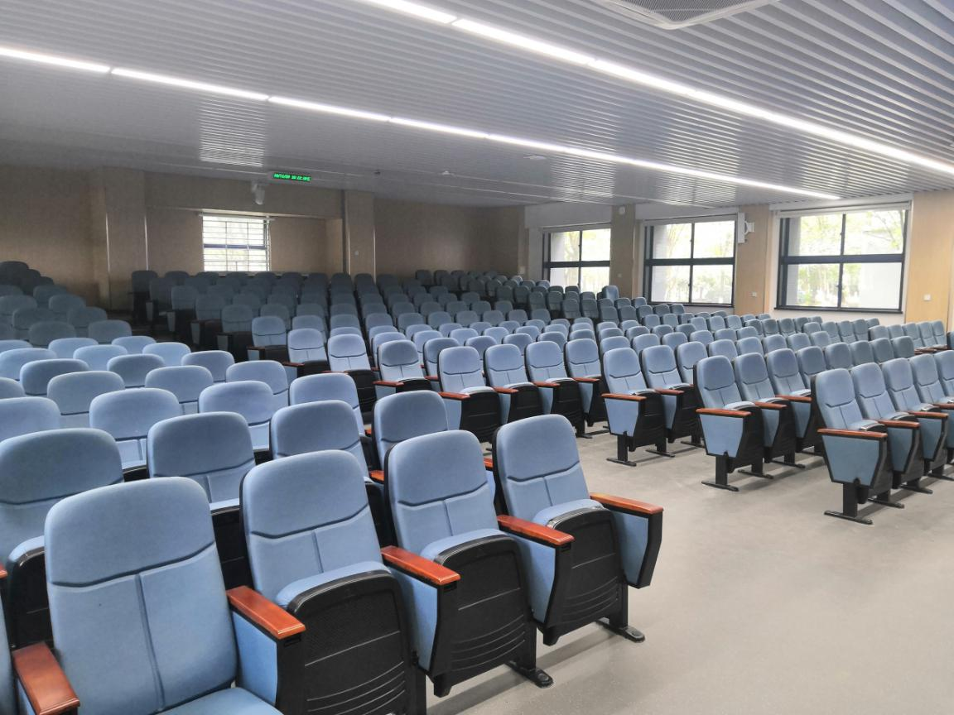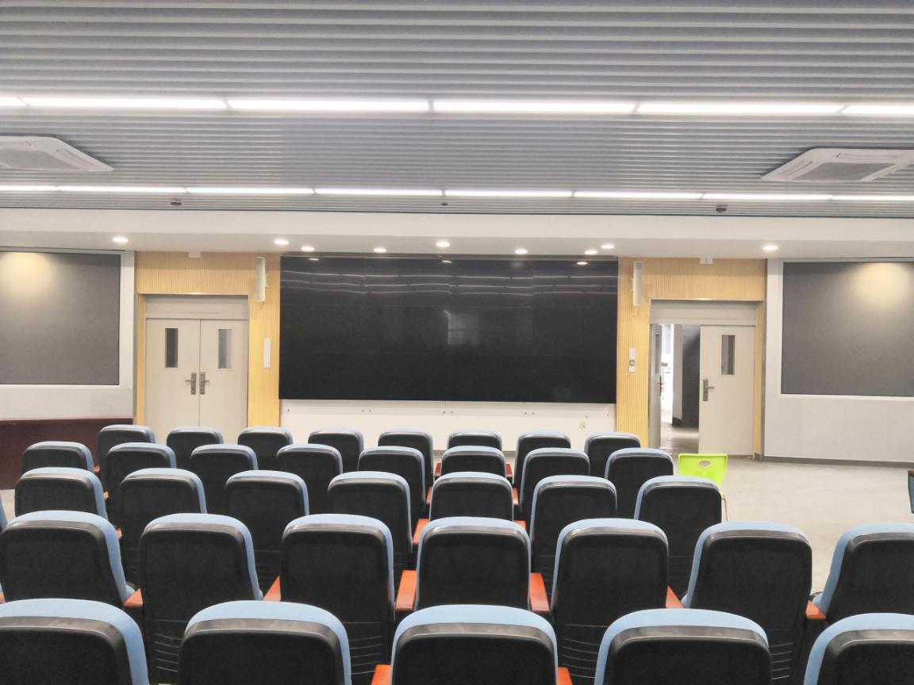
阶梯教室吊顶和灯光重新改造，座椅更新。地板也铺设降低噪音的橡胶地板。
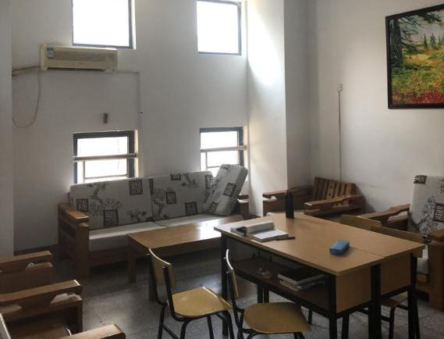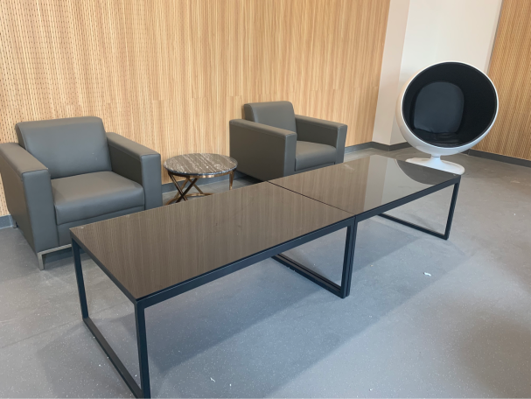
原教师休息室 现教师休息室

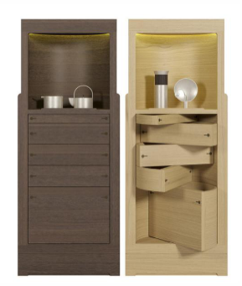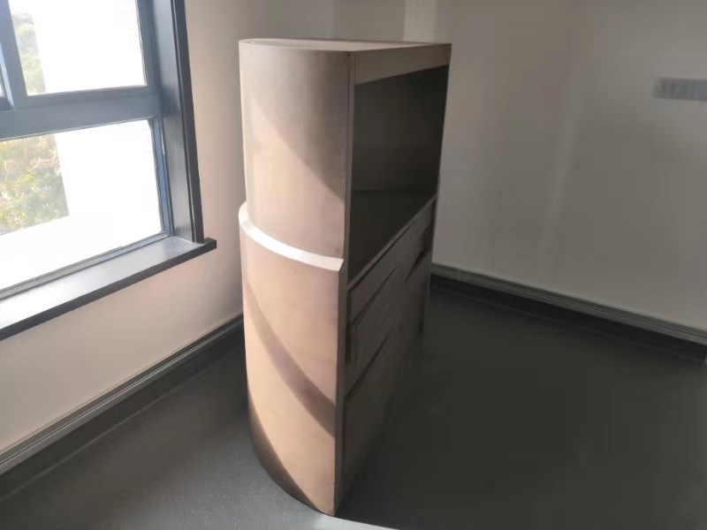
东侧教室休息室地面为灰色橡胶地板，休息沙发采油工优质头层黄牛皮饰面，蛋壳休息椅具备安静隐秘的功能，旋转茶水台造型独特。
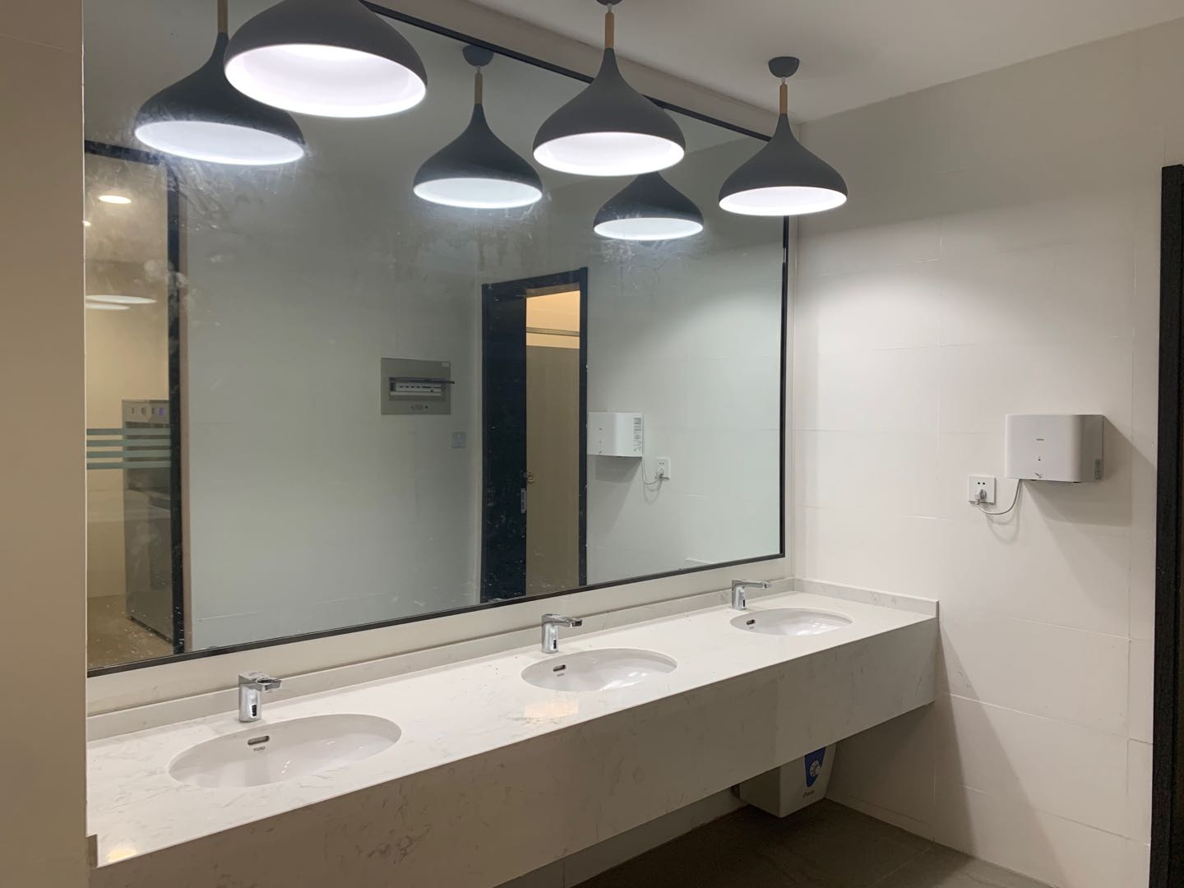
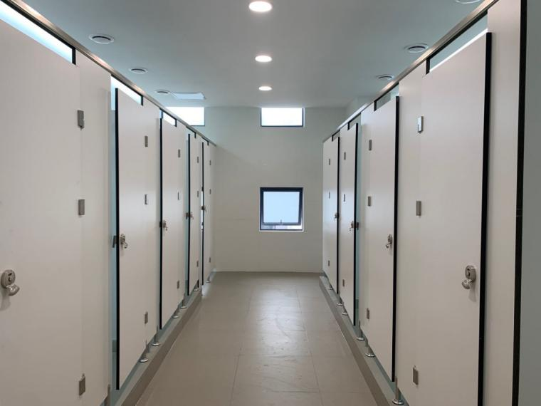
卫生间墙面整体采用白色哑光墙砖，隔断也选用白色，给人清爽洁净的感受。

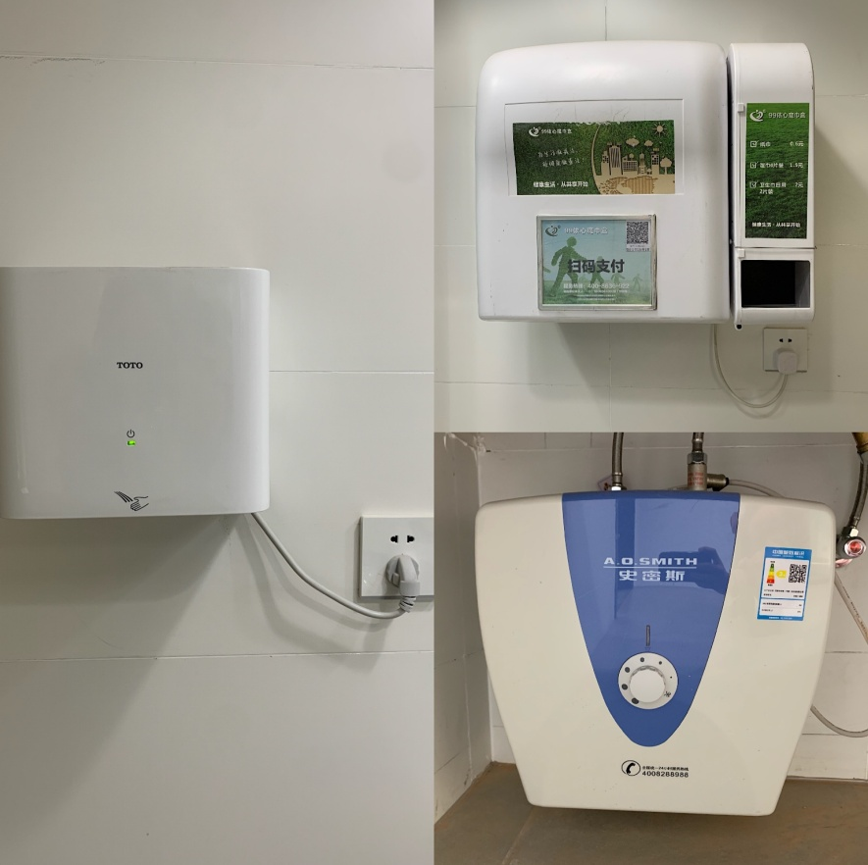
增设了纸巾盒，方便了广大师生。每个洗手池配有小厨宝，冬天可以用温水洗手了。烘手器方便及时烘干，避免了残留水渍弄湿地面，保持干燥卫生。
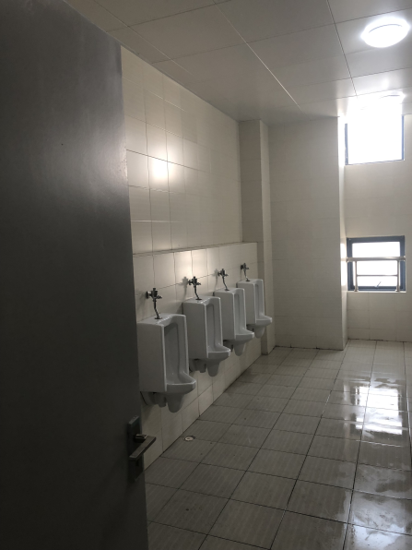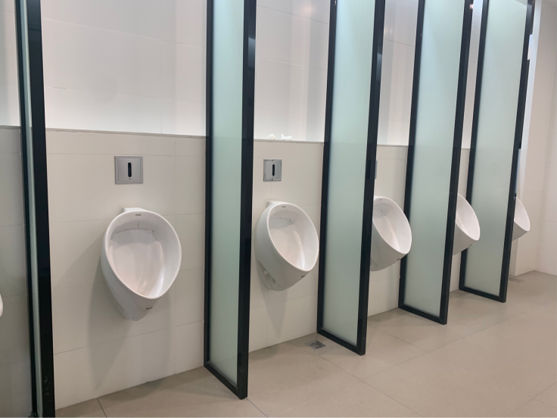
原男卫小便斗 现男卫小便斗
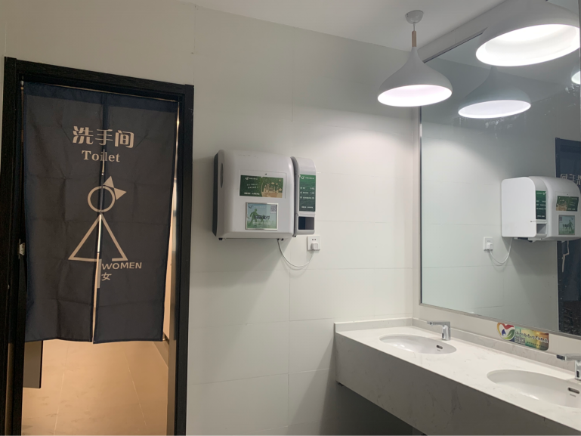
男卫小便斗采用红外感应器，实现了感应式冲水，并增加挡板，门口增设门帘，保护隐私。
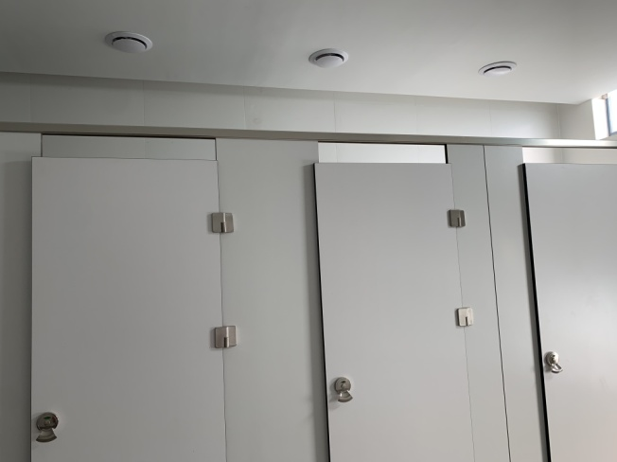
卫生间新增新风系统，减少厕所异味，改变了以往“靠味道就能找到厕所”的窘状。
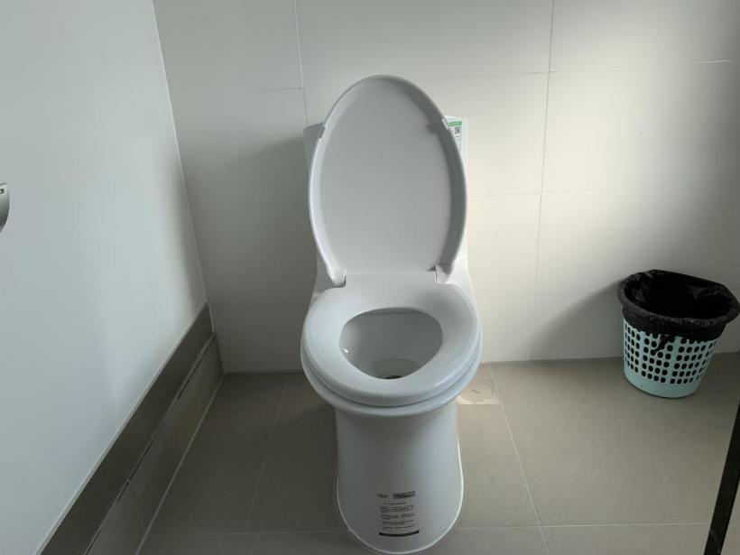
卫生间增设坐便器，以满足不同人员的使用需求。
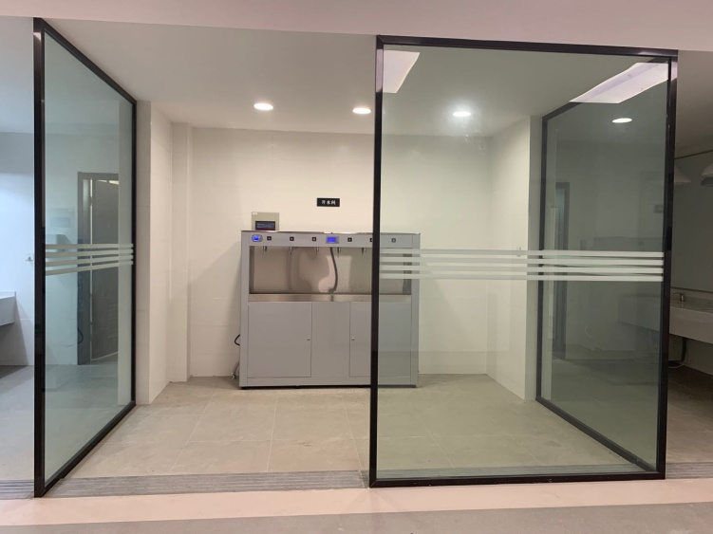
原有茶水间内部光线昏暗设施老旧，现将茶水间与过道处墙体打通，让光线可以直接进入，周围用玻璃隔断围合空间，显得通透整洁，以调适单调的过道空间。
智慧教室改造提升了教室品质，重构教室环境，创建学生和教师之间新型的互动模式。后续四牌楼与丁家桥校区的智慧教室改造将以此为基础进行延展设计，让我们拭目以待吧。

九龙湖水系修复
我校九龙湖校区共有约70公里雨水管道及40公里污水管道，雨水排入四周护校沟及九龙湖内湖，污水80%向东自流排入双龙大道市政污水管网，20%向西通过西门泵站排入苏源大道污水管。
因为江宁区污水处理率不足，导致市政双龙大道污水管长期处于高水位，我校80%的污水原设计都是自流排入双龙大道污水管，这就造成了校内污水无法正常排放，沉积於堵严重。因为历史原因，我校原雨污水系统没有彻底雨污分流，当污水水位过高时，就极易通过雨水系统流入护校沟及九龙湖内湖，年复一年，一方面严重污染了护校沟及内湖，同时，污水管道於堵也降低了污水管路系统原有的排污能力，致使校区经常污水漫溢。
为彻底解决水系统污染及排放问题，改善校园环境，我校自2016年开始利用自筹资金全方位的开始了九龙湖污染治理工程，已完成相关工作如下：
- 重新测绘雨污水管路图纸，对检查发现的雨污混流管路进行改造，共计改造管段五十多处，改造管道1000多米，增加污水处理设备多处。
- 对雨水管道进行CCTV检测，并对检测发现的管道破损变形堵塞进行维修，共修复问题管道140多处。（污水管道因大面积於堵，无法进行CCTV检测）
- 疏通污水管道超过10公里，并对西门泵站进行了更新改造。
- 计划增建校东区污水提升泵站，目前已进入招标流程，预计明年上半年完成，待污水提升泵站完成后，即可进行全校污水管网疏通，修复，彻底解决困扰校区多年的污水漫溢等问题，还校园绿水青山。

附去年今年同期对比照片：
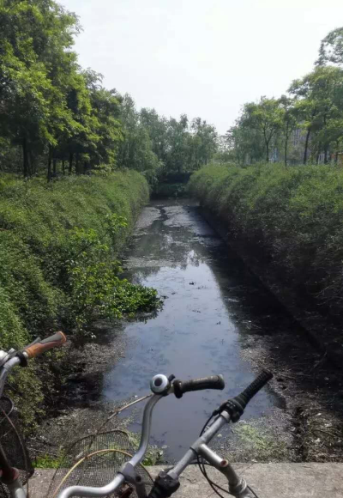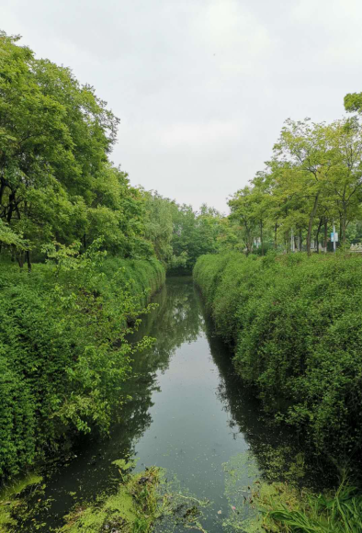
治理前后对比

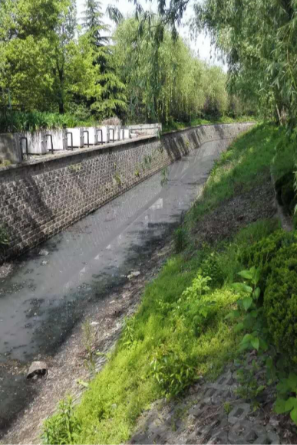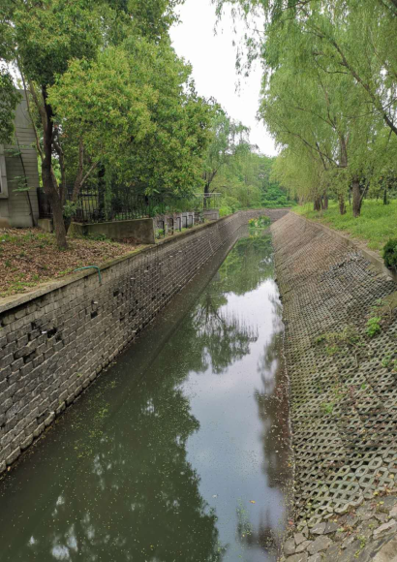
治理前后对比

档案馆加装电梯
由于历史原因，东南大学有不少四至七层的公共楼宇都没有安装电梯，而且老式的楼梯台阶比较高，每天爬上爬下十分累人。所以，为了方便全校师生的工作生活，总务处一直在为这些楼宇申请项目经费加装电梯。四牌楼校区档案馆的老师们一直以来都在四、五楼办公，特别是一些年纪较大的老师上下楼梯很吃力，楼上楼下运输档案资料也十分困难，今年总务处申请到了国拨专项费用为档案馆加装电梯。
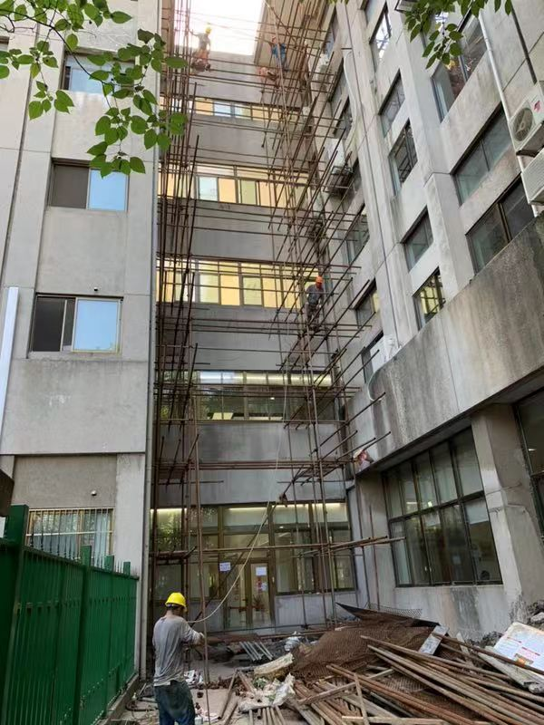
2019年7月10号，档案馆电梯加装工程正式拉开序幕，由于档案馆位于图书馆楼上，为了不打扰到图书馆自习的学生们，我们将声音较大的施工都安排在早晚和周末非工作时间进行，并在墙上张贴通知，施工垃圾及时清理，不影响公共环境卫生。室外加装电梯比普通电梯更加复杂，需要先挖地坑搭建钢结构井道，待土建部分完成后才能进行电梯设备部分的安装。总务处现场负责人认真负责、狠抓质量、严格管理，实现三个确保——“确保质量、确保工期、确保安全”，电梯工程很快便竣工完成，并一次性通过了特检院的验收。
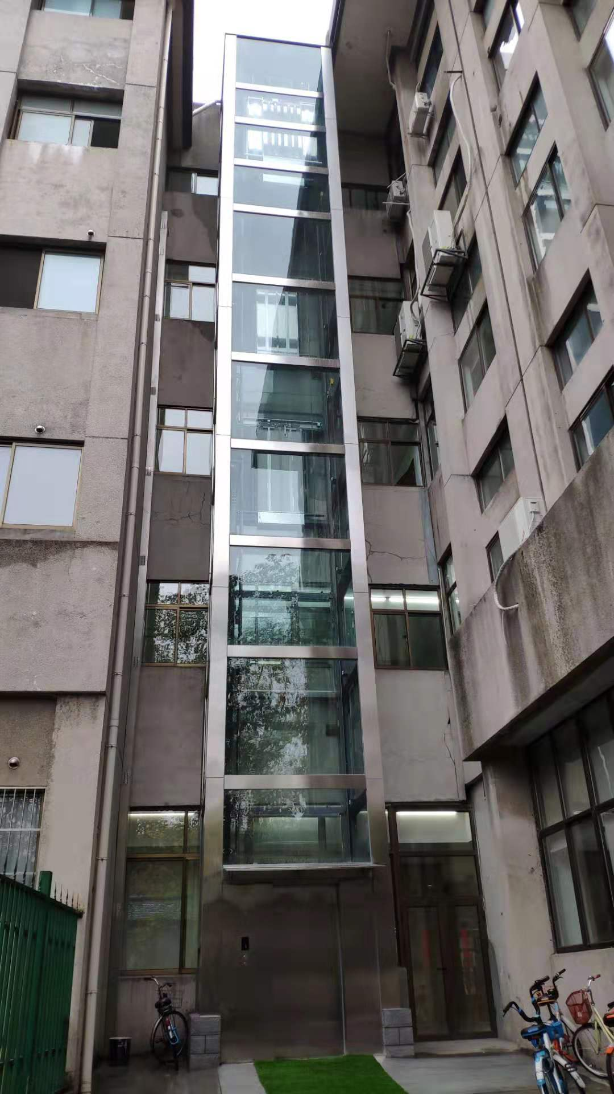
新装的电梯采用钢结构和玻璃幕墙，外观十分气派美观，在古色古香的四牌楼校区里成为了一道亮丽的“风景线”。
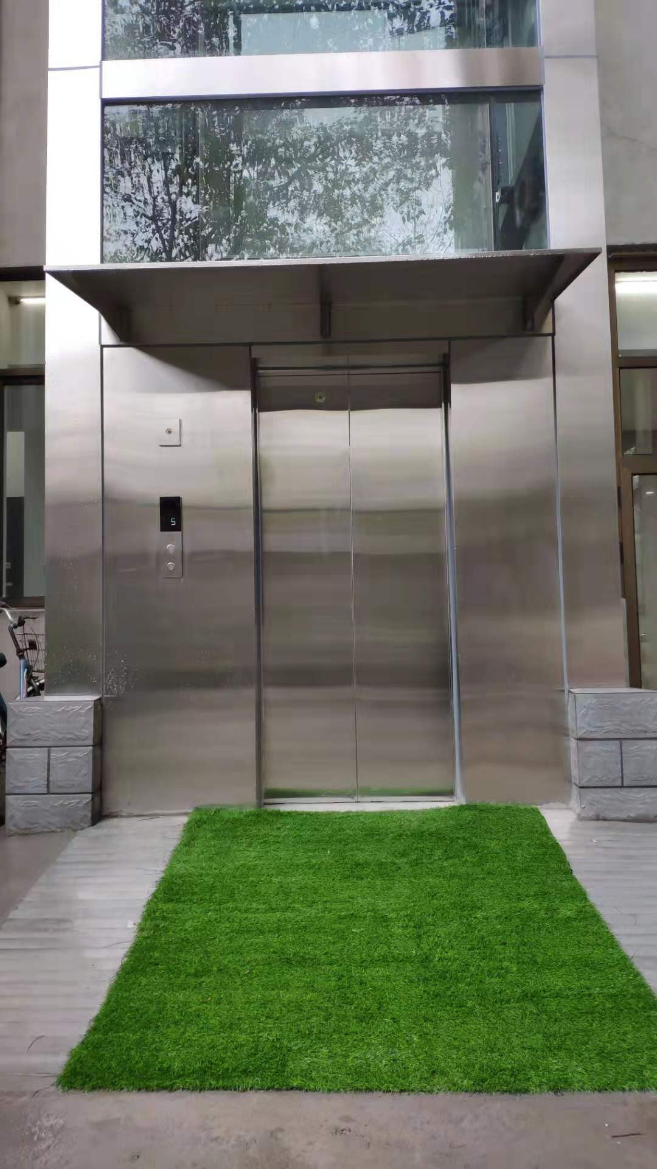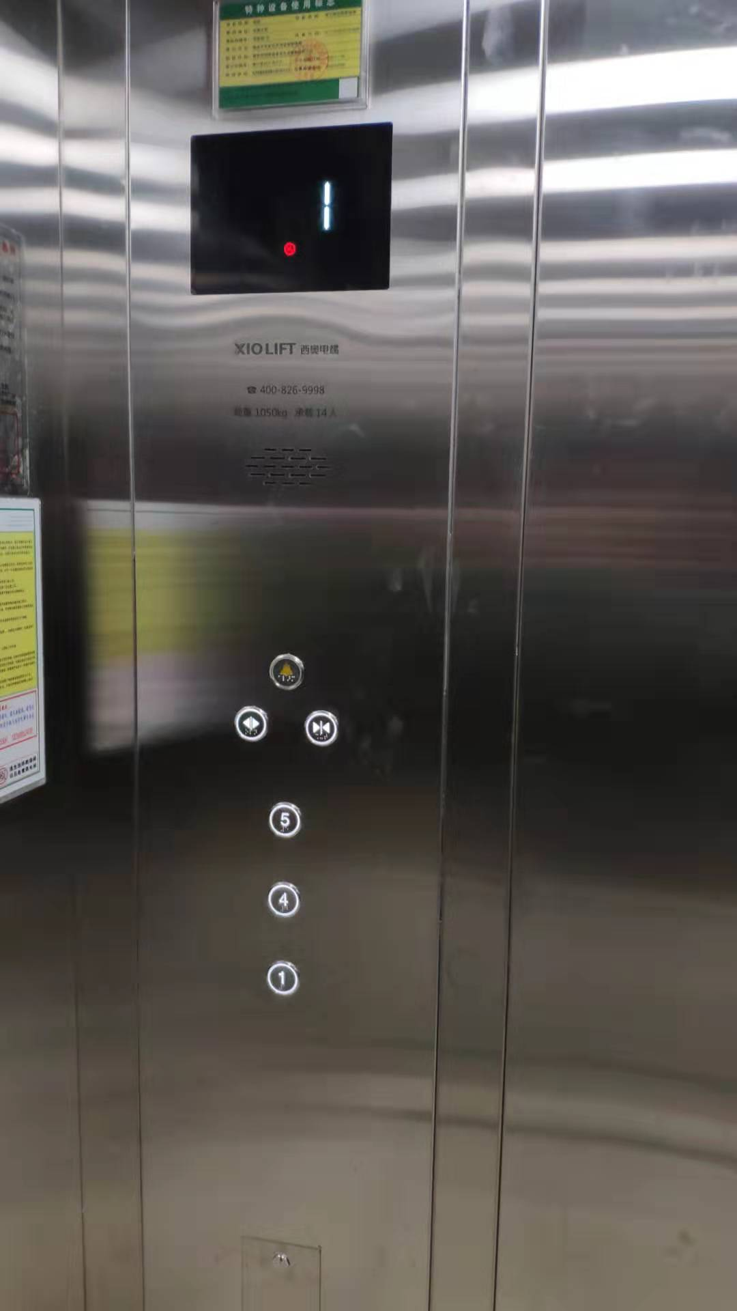
目前，档案馆电梯已经投入使用，极大地方便了档案馆老师们上下班，同时也便利了去档案馆查阅资料的师生。使用过的师生都对新装的电梯赞不绝口，说不用再为上下档案馆而头疼了。

完成九龙湖行政楼、翠屏东南地下车库改造项目
学校行政楼原设计有地下车库，但一直未启用，车库被改造作为工会活动室多年，因使用频率很低，原有装修已经破损，地下室看起来非常不协调，同时也严重的浪费了原本就日益紧张的校园停车资源，为此，学校拨出转款进行了车库改造。
本次改造拆除了原地下室临时建筑，对原墙面重新平整粉刷，地坪平整后进行自流平处理并画出停车线，还非常环保的设置了感应停车灯，并对车库的进出车道做阻尼处理，以确保停车安全。经过两个月的紧张施工，该项目已于十一月底通过验收。翠屏东南地下车库改造项目也于今年改造完毕。
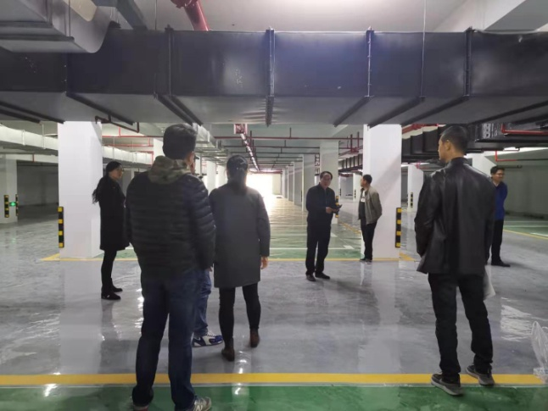
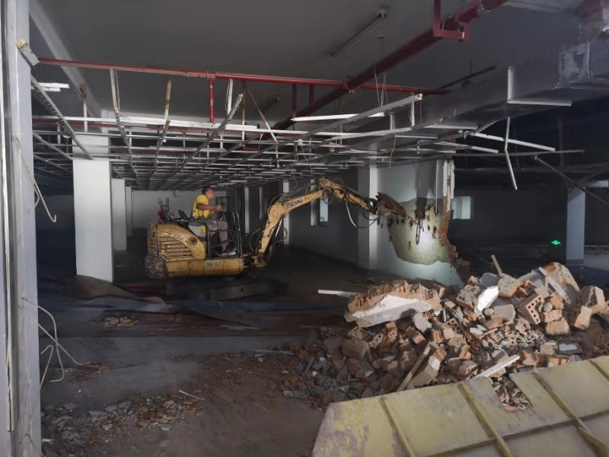

完成九龙湖校区中心湖景区景观提升改造
2019年4月总务处完成九龙湖校区中心湖景区景观提升改造工程，重点提升李文正图书馆周边景观，结合“春华秋实”、“善读明智”
“砥砺前行”等校园文化意向，打造“春华”、“秋实”、“砥砺”、“得月”等景观节点，为师生营造优美景观环境。同时，在健步道中设立3出直饮水点，冬季可提供恒温直饮水，夏季则提供常温直饮水。直饮水点的投入使用不仅方便了师生及时饮用“放心水”“安全水”，又有效避免了因饮水丢弃塑料瓶而引起的校园环境污染问题。
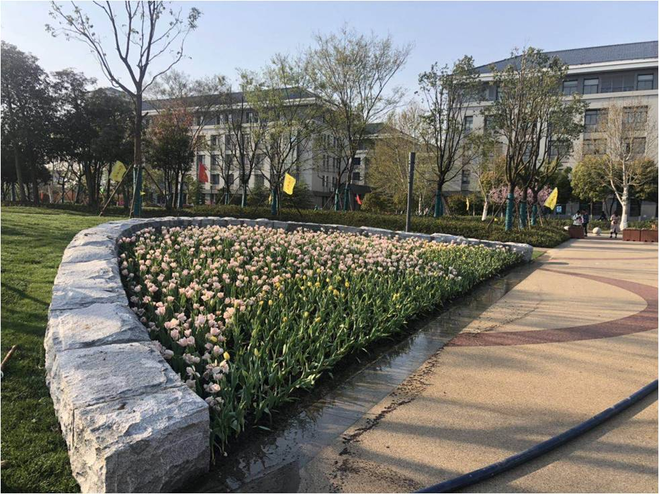 | 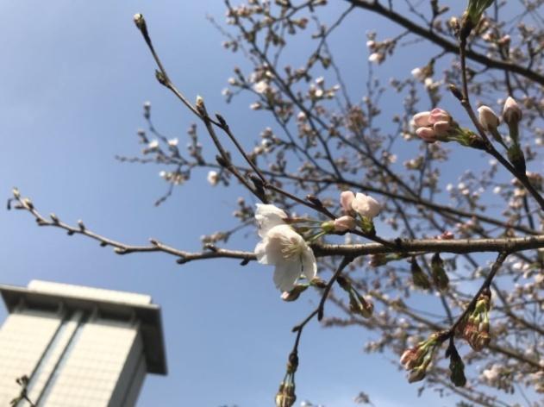
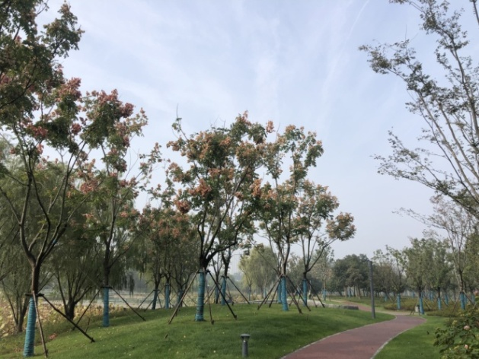 | 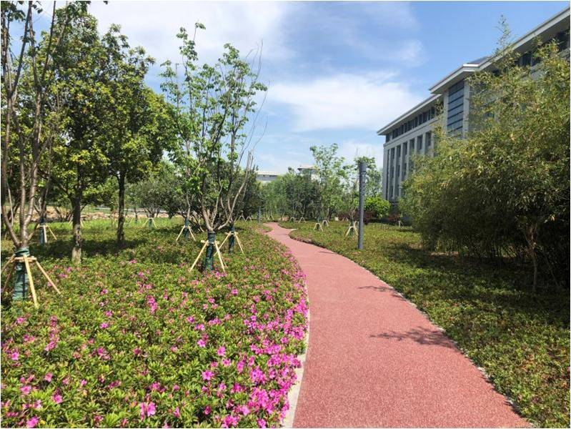
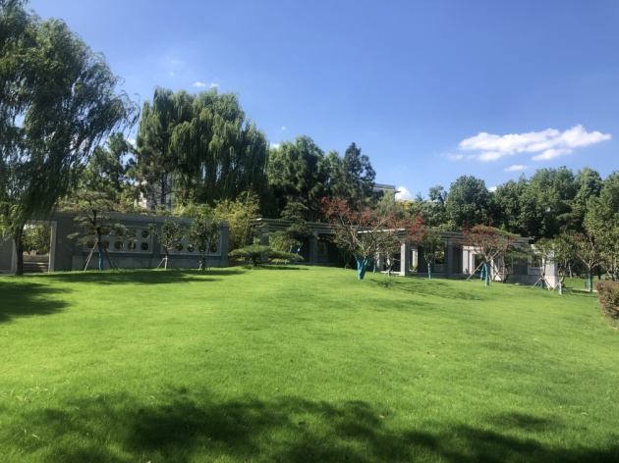 | 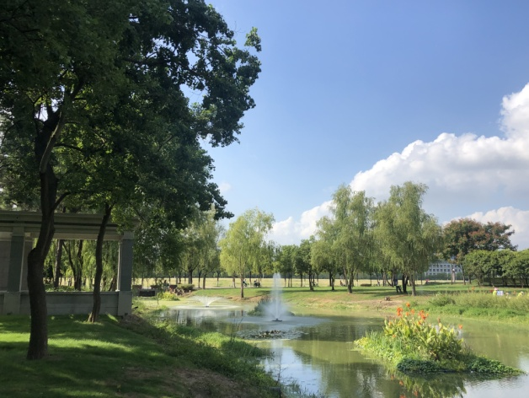
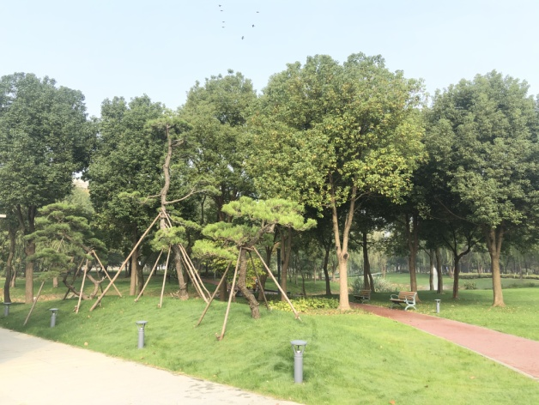 | 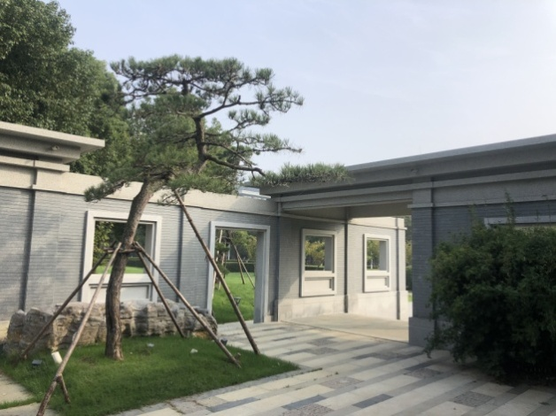
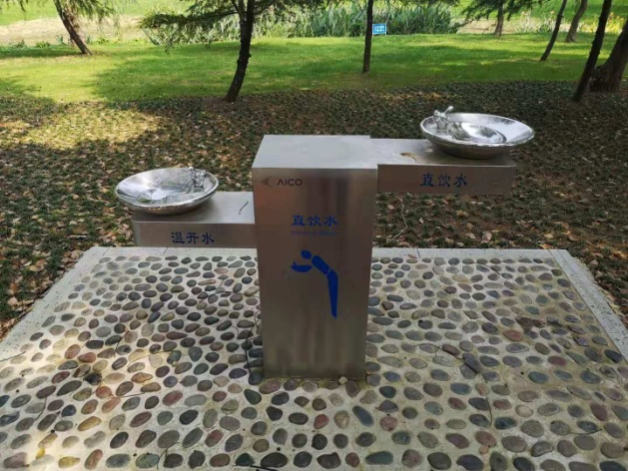 | 